ТЕХНОЛОГИЯ ДОПОЛНЕННОЙ РЕАЛЬНОСТИ
НА УРОКАХ ИНФОРМАТИКИ

В современных условиях глобальной информатизации и компьютеризации важной остаётся задача готовности школьников к жизни в информационном обществе. Это предполагает умение применять разнообразные информационные технологии для выполнения различных видов деятельности. В процесс обучения необходимо интегрировать изучение информационных технологий, которые будут актуальны в ближайшем будущем. Одной из таких технологий является технология дополненной реальности. Необходимо включить изучение современных информационных технологий, которые будут актуальны в перспективе. Глубокое и систематическое обучение этой технологии способствует улучшению уровня подготовки обучающихся в области информатики.
Современное поколение, включая детей, подростков и даже взрослых, зачастую не можно представить в повседневной жизни без смартфона и доступа в Интернет. Информационные технологии стали неотъемлемой частью нашего бытия, облегчая множество повседневных задач, таких как заказ такси, оплата коммунальных услуг, приобретение билетов в кино и многое другое.
Технология дополненной реальности объединяет реалии человеческого опыта с дополнительной информацией, содержащейся в фиксированном поле зрения. Восприятие зрительных, слуховых, тактильных, обонятельных и вкусовых элементов обработки информации способствует воздействию на окружающую среду за счет усиления эффектов восприятия. Восприятие информации человеком преимущественно визуальное, и это наиболее распространенный способ ее восприятия. Визуальная информация обладает уникальной способностью влиять и способствовать успешному достижению различных целей и решению конкретных задач посредством использования визуальной информации.
Сочетание мультимедиа и релевантного контента в классе не остаётся незамеченным, поскольку использование релевантного контента может значительно повысить восприимчивость обучающихся к информации.
Цель исследования – изучить возможности внедрения технологий дополненной реальности в образовательный процесс по информатике.
Цель обучения обучающихся технологиям дополненной реальности – подготовить их к жизни в информационном обществе путем освоения средств технологий дополненной реальности, методов их создания, содержания и применения в процессе обучения, а также для решения профессиональных и бытовых задач.
Главной задачей учителя – распространять знания, формировать навыки и умения, которые будут полезны обучающемуся в его самостоятельной жизни. Учитель должен использовать соответствующие формы и методы подачи материала, чтобы обеспечить ребенку наиболее ясную, компетентную, точную и полную информацию.
Чтобы обучающиеся нашли урок интересным и получили максимальное количество информации, можно предложить технологию дополненной реальности, которая сегодня широко используется в развлекательных целях. Технологию дополненной реальности я использую на уроке информатики при изучении темы «Программное обеспечение компьютера» (7 класс) с помощью маркеров. Демонстрация технологии дополненной реальности на маркерной основе может быть использована как непосредственно самим преподавателем, так и каждым отдельным обучающимся могут изучать, а затем создавать свои собственные маркеры. В этом случае преподаватель может проверить и оценить показатели, созданные учениками. Предложенные маркеры можно подготовить в графическом редакторе Paint, специально для программ, представляющее собой набор программ (3D-моделирование и программирование) для создания и просмотра проектов с технологией «дополненной реальности».
Обучающийся наводит веб-камеру телефона на напечатанный символ, и на экране телефона появляется 3D-модель реального объекта (материнской платы, видеокарты и т. д.), которую можно увидеть «внутри» или в комнате. Вы можете создавать трехмерные объекты самостоятельно или найти их в Интернете.
Примером использования технологии дополненной реальности является использование приложений с QR-кодом, которые содержат дополнительную информацию (цифры, текст, мультимедийную информацию и т. д.), заранее подготовленную учителем. Сгенерированные коды сохраняются в виде черно-белого изображения. Каждый QR-код представляет собой обычный квадрат с черными и белыми квадратами, называемыми маяками, расположенными по углам. Благодаря им QR-код можно читать под любым углом камеры, обеспечивая возможность вращения или отражения. Данные, требующие кодирования, делятся на разделы в зависимости от типа кодирования. Распознать зашифрованные коды можно следующим образом: 1) Установите на свой телефон приложение для распознавания QR-кодов. 2) Наведите камеру телефона на картинку кода; 3) После прочтения кода данные с его помощью шифруются.
Можно выделить несколько примеров использования QR-кодов в процессе обучения на уроках информатики:
1) Кодирование ссылок на Интернет-ресурсы для получения дополнительной информации по изучаемому предмету.
Пример 1. Ссылка на демонстрацию к лекции на тему «Команды ввода и вывода» для 8 класса с помощью QR-кода (рисунок 1):
Рисунок 1.
2) Кодирование ссылок на электронные библиотеки и энциклопедии.
3) Кодирование и декодирование сообщений.
Пример 2. Декодирование сообщения 101001000 с помощью QR-кода для 7 класса (рисунок 2):
Рисунок 2.
4) Разгадывание кроссворда.
Пример 3. Кроссворд для закрепления темы «Текстовый процессор» (7 класс). Вопросы зашифрованы в виде QR-кода (рисунок 2):
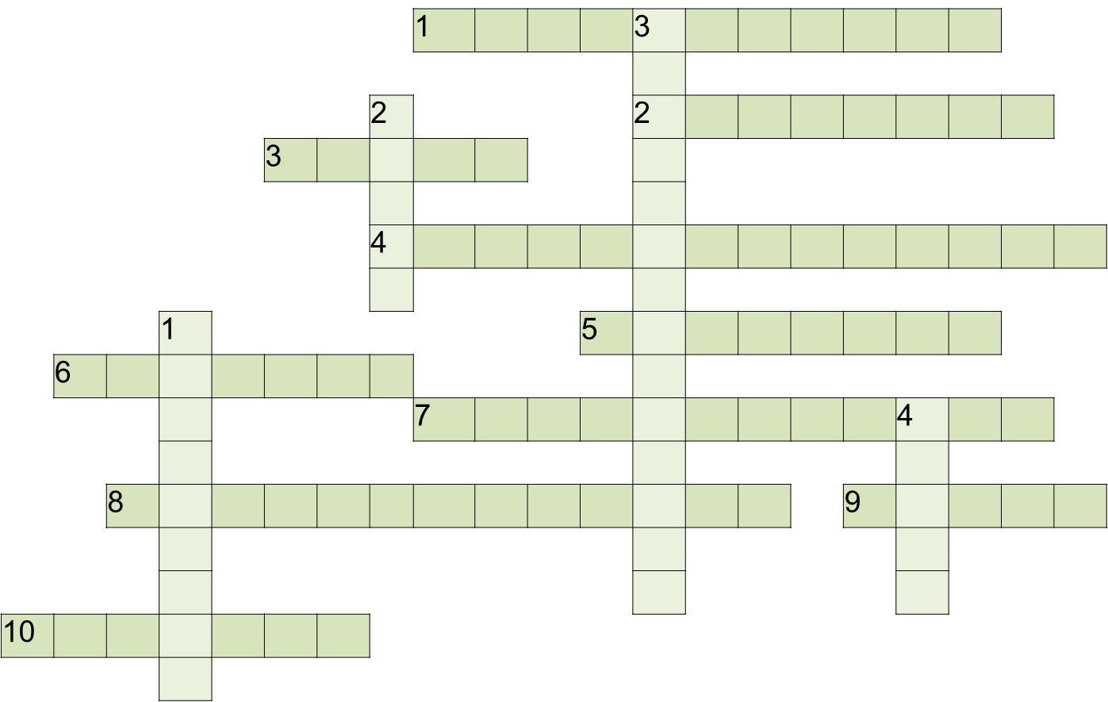
Рисунок 2.
По вертикали:
- 2. 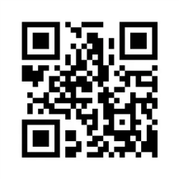3.
По горизонтали:
- 2. 3. и т.д.

Изучение технологии «дополненной реальности» на уроках информатики имеет ряд преимуществ, которые следует учесть. Во-первых, она позволяет обучающимся индивидуально изучать вопросы, которые им непонятны. Благодаря технологии дополненной реальности, каждый обучающийся может более детально рассмотреть материал, а также визуализировать его в нужном формате и размере. Вместо простого текстового описания, можно использовать картинки, видеофайлы, звуковые файлы или ссылки на веб-сайты.
Однако, следует отметить и некоторые недостатки использования технологии дополненной реальности на уроках информатики. Во-первых, процесс создания мультимедийного контента требует значительных трудозатрат. Он требует времени и усилий для создания качественного и интерактивного контента, что может быть сложно для учителей.
Во-вторых, внедрение технологии дополненной реальности требует наличия специального оборудования. Не все учебные заведения могут обеспечить доступ к необходимым устройствам для всех обучающихся, что может ограничить использование этой технологии на уроках информатики.
Проведенное исследование показывает, что необходимо расширить содержание курса информатики с помощью технологии дополненной реальности. Она может стать объектом изучения и использоваться в процессе обучения, чтобы формировать представление обучающихся о новых информационных технологиях, повышать интерактивность и наглядность обучения, а также проводить новые, ранее недоступные практические работы. Кроме того, использование технологии «дополненной реальности» позволяет контролировать результаты обучения на новом уровне.

